МАДОУ «Детский сад № 39» МО «ЛГО»

Что полезно детям?

- Больше выполнять разнообразных движений и избегать статических поз и пауз.
- Подражать движением животных: прогибаться, наклоняться в разные стороны, приседать, ползать, ходить на четвереньках.
- Укреплять навыки владения своим телом: ходить, приседать, бегать, перешагивать, координировать движение рук и ног, карабкаться вверх, невысоко подпрыгивать.
- Беречь себя и окружающих при движении.
- Играть вместе со взрослыми в разнообразные игры.
- Играть с мячом всех размеров: перекатывать, подбрасывать и ловить, перебрасывать через низкие сетки, бросать в цель.
- Особенно полезны прогулки и занятия на свежем воздухе.
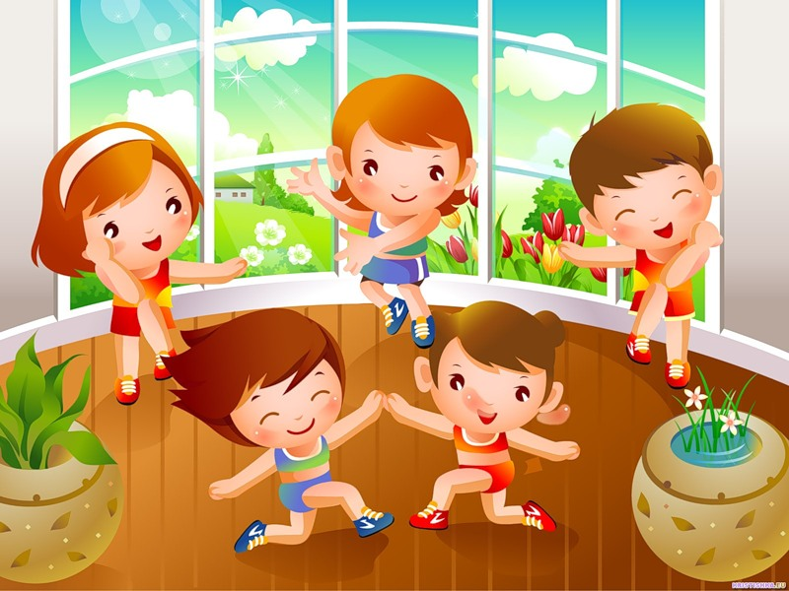
О значении овощей и фруктов в питании детей и их здоровье
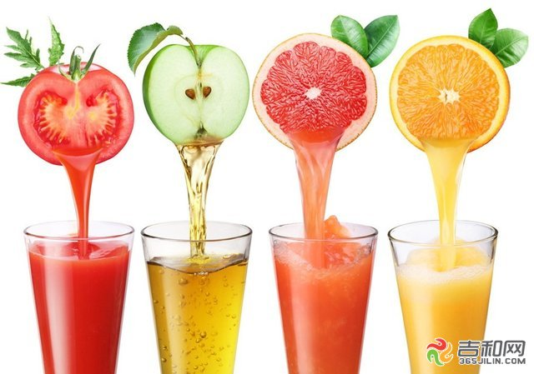
Плоды и овощи составляют значительную часть потребляемой человеком пищи.
Они содержат много питательных, вкусовых и ароматических веществ, имеющих большое значение для правильного питания.
Плоды и овощи являются важным источником, снабжающим организм человека витаминами и минеральными веществами. Витамины С, Р и провитамин А поступают в организм исключительно из плодов и овощей.
Плоды и овощи способствуют поддержанию кислотно-щелочного равновесия в крови и тканях, что имеет большое значение для правильного обмена веществ, укрепления иммунитета.

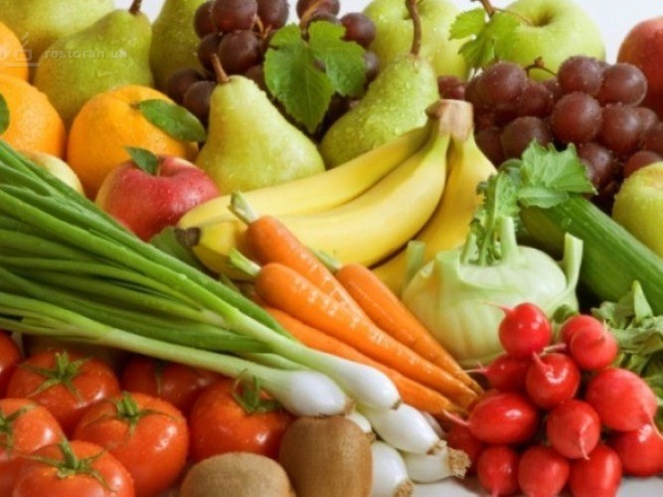

А знаете ли вы, что…
Овощи: морковь, томат и брокколи – витаминная зарядка. Независимо от цвета кожуры и сочности, каждый овощ – это своеобразное природное средство для укрепления здоровья.
Брокколи диетологи рекомендуют маленьким детям при анемии и для ее профилактики. Кружевные соцветия темно-зеленой капусты богаты железом, калием, магнием, фолиевой кислотой.
Морковь рекомендуют детям для улучшения зрения и состояния кожи.
Томаты снимут проблему нехватки витаминов в организме ребенка. Они – рекордсмены по количеству полезных веществ.
Фрукты: бананы, персики, виноград богаты железом и усиливают аппетит. Разноцветные плоды – яркий пример сочетания удовольствия, красоты и пользы.
Яблоки содержат железо, аскорбиновую и фолиевую кислоту, рутин. В них содержится и достаточное количество пектинов. Без этих фруктов не обойтись при коррекции железодефицитных состояний.
Бананы особенно нужны детям с ослабленными защитными функциями организма и при авитаминозе. Их нежная мякоть богата витаминами А и группы В, фосфором, железом и магнием.
Персики стимулируют выработку желудочного сока и повышают аппетит. Особенно полезны эти фрукты детям с плохим аппетитом.
Виноград способствует полноценной работе почек и сердечной мышцы. Кроме того, он укрепляет стенки сосудов и улучшает свертываемость крови.

